TRUNG TÂM PHỤC VỤ HÀNH CHÍNH CÔNG XÃ ĐÌNH CƯƠNG:
NHIỀU KẾT QUẢ NỔI BẬT TRONG 6 THÁNG ĐẦU NĂM 2026
Tiếp nhận 3.012 hồ sơ thủ tục hành chính, 100% hồ sơ được tiếp nhận trực tuyến.
✅ Giải quyết 2.979 hồ sơ, tỷ lệ đúng và trước hạn đạt 99,82%.
✅ 100% hồ sơ được số hóa theo quy định.
✅ 100% thanh toán trực tuyến.
✅ Đẩy mạnh khai thác dữ liệu dân cư, tái sử dụng dữ liệu số hóa, góp phần giảm thời gian và chi phí cho người dân.
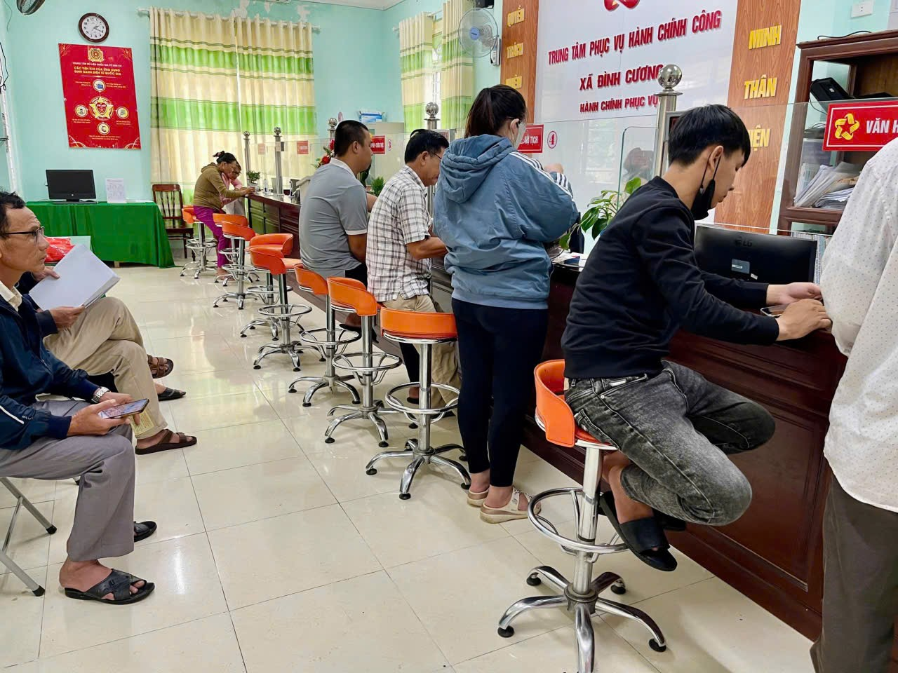
Với phương châm “Lấy người dân và doanh nghiệp làm trung tâm phục vụ”, Trung tâm Phục vụ hành chính công xã Đình Cương không ngừng đổi mới, nâng cao chất lượng phục vụ, đẩy mạnh cải cách hành chính và chuyển đổi số.
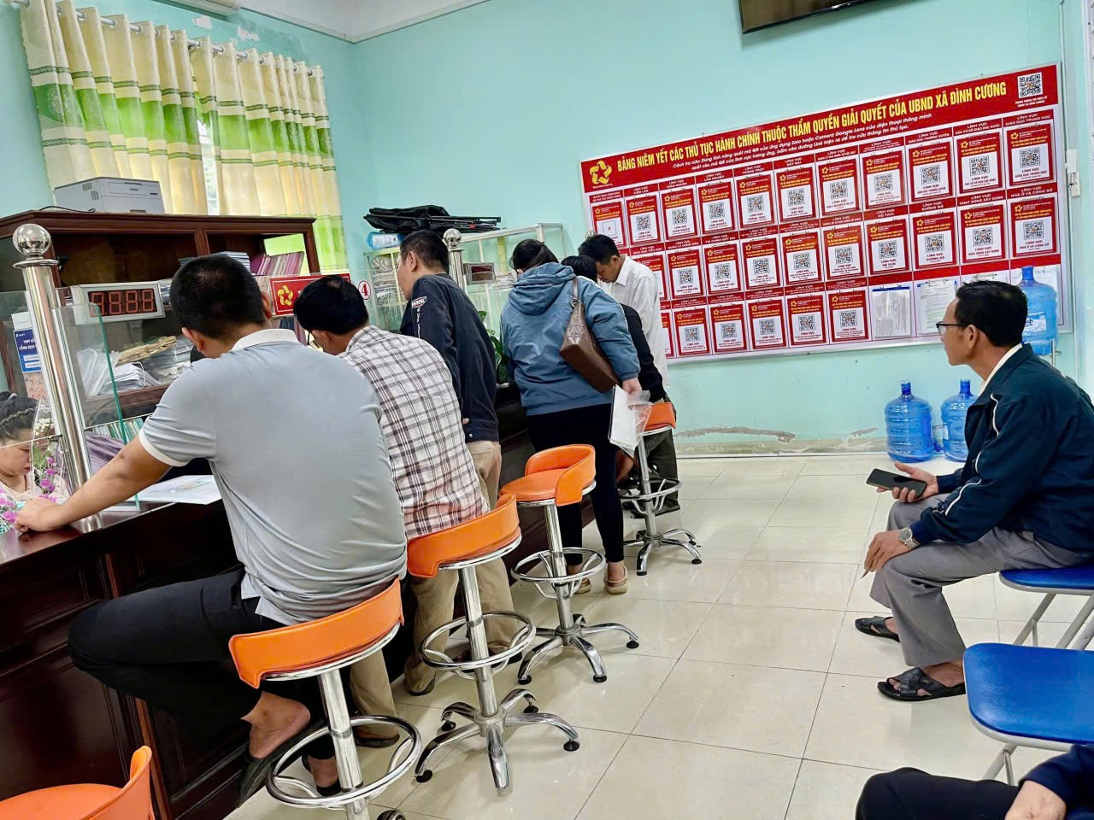
💙 Sự hài lòng của người dân và doanh nghiệp chính là động lực để Trung tâm tiếp tục hoàn thiện và phát triển.

